**PHS4700**

**Physique pour les applications multimédia**

Automne 2015

PAGE COUVERTURE **OBLIGATOIRE** POUR TOUS LES DEVOIRS

**Numéro de devoir : 04**

**Numéro de l’équipe : 14**

|  |
| --- |
| Nom: Rose Prénom : Alexandre matricule: 1580973  Signature : |
| Nom: Mainville Prénom : David matricule: 1636075    Signature : |
| Nom: Gosselin Prénom : Antoine matricule: 1588443    Signature : |
| Nom: Farvacque Prénom : Dylan matricule: 1684271  Signature : |

Table des matières

I – Description du problème 2

II – Équations importantes 3

Équations d’intersection entre une surface et un rayon 3

Équations de réflexion et de réfraction à l’interface de deux milieux 3

Équations de détermination de position de l’image virtuelle 4

III – Méthode de traçage des rayons 5

IV – Description du logiciel 6

V – Résultats obtenus 7

VI – Analyse des résultats obtenus 11

VII - Discussions sur le devoir 13

# I – Description du problème

Pour ce présent devoir, notre tâche consiste à simuler les réflexions et réfractions de rayons lumineux dans un fluide. Plus précisément, nous devons représenter l’image, perçue par un observateur immergé dans un fluide, d’une boîte métallique colorée qui est contenue dans un bloc transparent.

Nous nous intéresserons à quatre scénarios avec des indices de réfraction et des positons d’observateur distincts :

1. Observateur situé en (-10, -10, 15), indice de réfraction du milieu de 1 et indice de réfraction du bloc transparent de 1,5.
2. Observateur situé en (13, 10, 25), indice de réfraction du milieu de 1 et indice de réfraction du bloc transparent de 1,5.
3. Observateur situé en (-10, -10, 15), indice de réfraction du milieu de 1,33 et indice de réfraction du bloc transparent de 1,1.
4. Observateur situé en (13, 10, 25), indice de réfraction du milieu de 1,33 et indice de réfraction du bloc transparent de 1,1.

Dans le présent rapport, un bref rappel des équations nécessaires à la simulation sera fait. Ensuite, notre simulation développée sur MATLAB sera présentée. Par la suite, nous présenterons nos résultats et en ferons une analyse détaillée. Enfin, nous conclurons par une discussion sur les problèmes que nous avons dus surmonter au cours du devoir en ce qui a trait à la programmation et aux simulations.

# II – Équations importantes

## Équations d’intersection entre une surface et un rayon

Afin de déterminer la position du point d’intersection entre une des surfaces, que ce soit une surface du bloc de métal ou du bloc transparent et un rayon lumineux, on utilise la méthode qui permet de trouver l’intersection entre un plan et une droite. Ainsi notre plan et notre droite sont représentés par une équation paramétrique. On résout le système pour trouver le paramètre *t* qui nous permet de trouver le point d’intersection. Ensuite, on vérifie si ce point est situé entre les limites de notre surface.

## Équations de réflexion et de réfraction à l’interface de deux milieux

Pour la réflexion, nous avons utilisé la première loi de Snell-Descartes qui dit que le sinus de l’angle d’incidence est égal au sinus de l’angle de réflexion. La formule pour avoir le vecteur unitaire réfléchi est :

Avec   le vecteur normal unitaire sortant de la surface.

Pour la réfraction, nous avons utilisé la seconde loi de Snell-Descartes qui dit que le sinus de l’angle de réfraction St est donné par

Avec   le vecteur normal unitaire du plan d’incidence.

Pour trouver l’angle critique nous avons utilisé

## Équations de détermination de position de l’image virtuelle

Enfin, pour déterminer la position de l’image virtuelle, on doit d’abord déterminer le vecteur unitaire donnant la direction du rayon observé. Ceci est donné par l’équation suivante où est la position de l’observateur et la position de l’intersection entre le rayon et une des faces du bloc transparent.

Ensuite, on doit déterminer la distance parcourue par le rayon avant qu’il ne touche une des faces du bloc de métal. À chaque collision, on ajoute la distance parcourue depuis son dernier point de collision. Ainsi, cette distance totale est donnée par la somme de toutes les distances.

Enfin, la position telle que vue par l’observateur d’un point est donnée par l’équation suivante :

# III – Méthode de traçage des rayons

La méthode utilisée pour tracer les rayons consiste à subdiviser les surfaces du bloc transparent en petits carrés de 0.1 cm x 0.1 cm. Ensuite, nous avons déterminé la position du point de chacun de ces carrés. Nous nous sommes construit une structure contenant chacun des vecteurs ayant comme point initial la position de l’observateur et comme point final la position précédemment trouvée. Ensuite, nous avons effectué la simulation telle que décrite dans la section suivante avec les équations susmentionnées. Pour notre simulation, nous ne simulons que les rayons vers les faces visibles. À cet égard, l’observateur, dépendamment de sa position, pourrait voir entre une et trois faces. Les faces les plus petites sont composées de 70 x 70 carrés de 0.1 cm x 0.1 cm pour un total de 4900 rayons. Les autres faces sont, quant à elles, composées de 150 x 70 carrés de 0.1 cm x 0.1 cm pour un total de 10500 rayons. Ainsi, selon le nombre de faces vues par l’observateur le nombre de rayons simulés variera.

# IV – Description du logiciel

Les simulations sont entièrement réalisées à l’aide du logiciel MATLAB. Tout d’abord on initialise nos objets, soit l’observateur, le bloc transparent et le bloc de couleur. On définit chacune des propriétés disponibles dans l’énoncé pour ces trois objets.

Ensuite on crée six threads pour effectuer en parallèle les calculs qui vont suivre. Pour chacune des faces du bloc de couleur on calcule la position du centre de chaque rectangle de 1mm pouvant être compris dans cette surface. On itère ensuite à travers chacun des points trouvés et l’on crée pour chacun de ces points un vecteur allant de l’observateur au bloc de couleur.

Par la suite, on crée deux fois plus de threads pour éviter les accès concurrents soit 12 threads, pour effectuer les actions qui suivent. D’abord on initialise pour chaque thread les objets de l’observateur, du bloc transparent et du bloc de couleur à partir des objets initiaux. Ensuite on sépare la liste des droites dans les différents threads ; Il s’agit de la séparation des droites pour le travail futur.

Maintenant, chacun des threads effectue séparément les simulations sur les différents vecteurs qui lui sont associé. On itère à travers chaque droite puis à travers chaque plan du bloc transparent. On effectue un produit scalaire pour vérifier si le point de la droite est face au plan du bloc. Si le produit est positif on effectue les calculs de réfractions (tenant en compte de l’indice actuel de la simulation) puis ceux de réflexions si nécessaire. On continue la progression de la droite (ou rayon lumineux) jusqu’à ce qu’on ait une collision avec le bloc de couleur ou que l’on juge que la simulation a assez durée et que la face ne sera jamais atteinte. S’il y a collision, on note la couleur de la face avec laquelle on a collisionné.

Une fois que les fils d’exécution ont tous fait leur travail, on concatène les résultats et l’on affiche dans un plot l’ensemble des points de collisions avec le bloc par couleurs.

# V – Résultats obtenus

Dans les quatre simulations qui suivent, la position de l’observateur est représentée par un point noir.

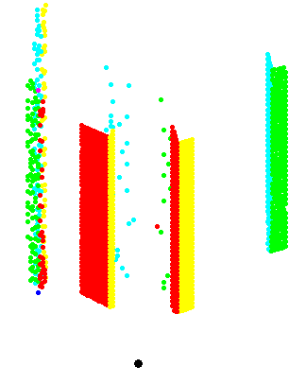

Figure 1 Simulation #1

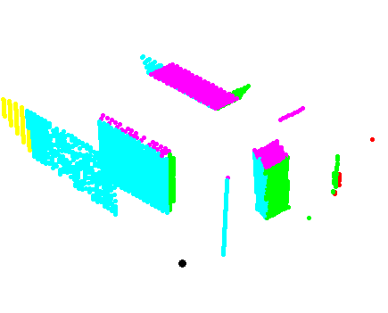

Figure 2 Simulation #2

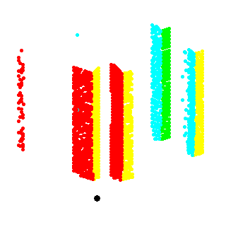

Figure 3 Simulation #3

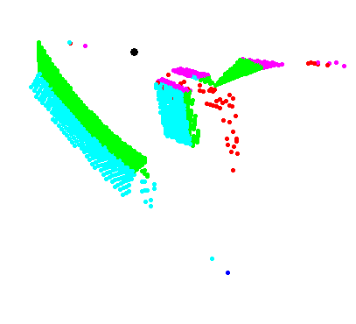

Figure 4 Simulation #4

# VI – Analyse des résultats obtenus

Dans la première simulation, nous pouvons voir que nous avons obtenu une image assez nette. En effet, nous observons deux mêmes morceaux du bloc coloré. Ceux-ci sont issus de très peu de réflexions et/ou réfractions. Cela explique pourquoi ils sont aussi nets. Par la suite, on peut voir à droite de l’image une autre partie du bloc coloré. De par sa netteté et sa distance par rapport à l’observateur, cette partie-là de l’image est issue d’un plus grand nombre de réflexions et de réfractions. C’est aussi pour cela que l’on ne voit pas les mêmes faces du bloc coloré et donc pas les mêmes couleurs. De plus, à droite de l’image on voit qu’il devait aussi y avoir une partie du bloc coloré visible, en fait on peut même en déduire que cette partie du bloc devait être la même que celle à droite de l’image. Enfin, nous observons aussi qu’il y a des points qui sont présents, mais de manière non uniforme. Ce sont des rayons issus d’un très grand nombre de réflexions et de réfractions. Si un rayon est totalement isolé, on le considère comme erroné.

Dans la seconde simulation, on distingue qu’à gauche de l’image, la face cyan est réfractée plusieurs fois. On remarque aussi que plus on s’éloigne de l’observateur, plus l’image réfractée perd en précision. De même, la partie en haut de l’image est en fait une portion de la réflexion de la partie de l’image où il y a les faces magenta, cyan et verte. C’est pour cela qu’elles sont inversées l’une par rapport à l’autre. Enfin, comme pour la première simulation, on peut voir la présence de rayons isolés et donc erronés.

Pour la troisième simulation, on note que, similairement à la première simulation, nous obtenons deux images assez nettes du bloc coloré. Ces deux parties de l’image sont obtenues après un petit nombre de réfections et de réfraction dans le bloc transparent. Par la suite, sur le bord droit de l’image, on observe la face cyan avec soit la face verte ou jaune du bloc coloré. Cela s’explique encore une fois par le fait que notre programme évalue chaque rayon pour un grand nombre de réflexions et de réfractions à l’intérieur du bloc transparent. Enfin, on note la face rouge à la gauche de notre image qui est comparable aux deux premières parties de l’image qui

sont rouge et jaune. On voit que plus on se dirige vers la gauche de l’image, plus la face jaune devient perpendiculaire à l’observateur et celui-ci la discerne de moins en moins.

Enfin, pour la dernière simulation, on voit que, de façon générale, l’image est ondulée et a un point de fuite en bas à droite. Par ailleurs, on remarque que nous avons beaucoup de rayons qui sont isolés, nous pouvons donc les considérer comme erronés. Pour finir, sachant que l’observateur se trouve au-dessus du bloc transparent, on peut déterminer que la partie de l’image qui compte les faces magenta, vert et cyan est la partie qui a subi le moins de déformation due à la réfraction (le rayon frappe le bloc après peu d’itérations). Au contraire, la partie de l’image plus à droite est un peu ondulée, signe qu’il y a eu plus d’itérations pour que ses rayons frappent une des faces du bloc coloré.

# VII - Discussions sur le devoir

Lors de ce laboratoire, nous avons rencontré des problèmes dû au fait que Matlab n’est pas un langage de programmation mais plus un langage de calcul. En effet, nous avons créé des classes afin de représenter notre problème sous forme d’objets. Il est par exemple, très compliqué de créer des tableaux 2D d’objets. Bref, bien que Matlab ne soit pas un langage qui facilite l’orientée objet, cela nous a tout de même permis de clarifier et d’améliorer la qualité générale du code.

Nous avons aussi du optimiser notre programme en utilisant plusieurs threads. En effet, cela fut requis car le temps d’exécution du programme était très important pour chaque simulation compte tenu du fait qu’il fallait simuler jusqu’à 100 rebonds entre un rayon et les parois du bloc transparent. Il nous a donc fallu rechercher comment nous pouvions implémenter du multithreading en Matlab.

Enfin, il nous a été compliqué de savoir si nos résultats étaient valides. Effectivement, il est presque qu’impossible d’imaginer l’image résultante des réflexions et réfractions avec des indices de réfractions de milieux. Cependant, il nous était possible de voir si les images étaient cohérentes avec les informations de base. On peut noter que dans les deux premières simulations, l’indice dans la boite transparente est supérieur à celui de l’environnement de l’observateur. C’est une situation semblable à notre vie quotidienne entre l’air ambiant et l’eau, il nous est donc possible de déduire la déviation des rayons lorsque ceux-ci changent de milieu. Nous avons donc essayé de vérifier de façon générale si les résultats que nous avons obtenus sont logiques.